

A Nestlé Hungária Kft. Szerencs/Diósgyőri Gyárába keres a következő pozícióba kollégát:

MINŐSÉGBIZTOSÍTÁSI ASSZISZTENS

Elvárások:
- Felsőfokú egyetemi vagy főiskolai mérnöki végzettség,
(élelmiszer-, agrár-, vegyész-, anyagmérnöki karon),
- Élelmiszeriparban szerzett gyakorlat,
- Angol nyelv kommunikációs szintű ismerete,
- Határozottság, jó szervező készség,
- Önálló, precíz munkavégzés
- Microsoft programok alkalmazásának ismerete.

Előny:
- Minőségbiztosítási szakirányú végzettség,
- HACCP ismerete,
- ISO minőségbiztosítási rendszer ismerete,
- SAP ismerete.

Amit nyújtunk:
      - Multinacionális környezet
      - Versenyképes fizetés + egyéb juttatás

További információkat cégünkről és az állásról honlapunkon találhat: www.nestle.hu
Angol – magyar nyelvű önéletrajzokat az alábbi címre várjuk: factoryjob@hu.nestle.com , kapcsolattartó: Polonkainé Valcsev Éva

Tájékoztatjuk, hogy pályázata elküldésével kifejezett hozzájárulását adja ahhoz, hogy álláspályázatában megadott személyes adatait a Nestlé Hungária Kft. aktuális állásajánlatairól való értesítés és kapcsolattartás céljából kezelje. Adatait a pályázást követő 6 hónapig tároljuk. Adatai törlését a nyilvántartásból bármikor, ingyenesen és korlátozás nélkül kérheti a következő címen: Nestlé Hungária Kft. Szerencs/Diósgyőri Gyára, 3900 Szerencs, Rákóczi u. 122. vagy gyárunk központi számán: 47/567-600, illetve e-mail címén factoryjob@hu.nestle.com

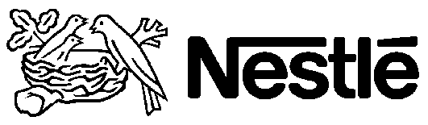

Nestlé Hungária Kft. Szerencsi/ Diósgyőri Gyára
3900 Szerencs, Rákóczi F. u. 122.

